#### Spring MVC 接收请求参数的方式有哪些？

* 1. 不需要任何注解，只需要前、后的参数名保持一致即可接收参数。这正是Spring MVC的智能之处。
  2. 使用＠RequestParam注解接收参数。
  3. 使用 URL 传递参数（@PathVariable）。
  4. 使用JSON传递参数（＠RequestBody）。

#### Spring MVC 重定向和重定向时的数据传输？

Spring MVC有一个约定，当返回的字符串中有一个redirect的时候，它就会认为需要的是一个重定向。

在URL重定向的时候，并不能有效传递对象，Spring MVC为我们提供了flash属性，用来在重定向的时候传递对象。其原理如下：

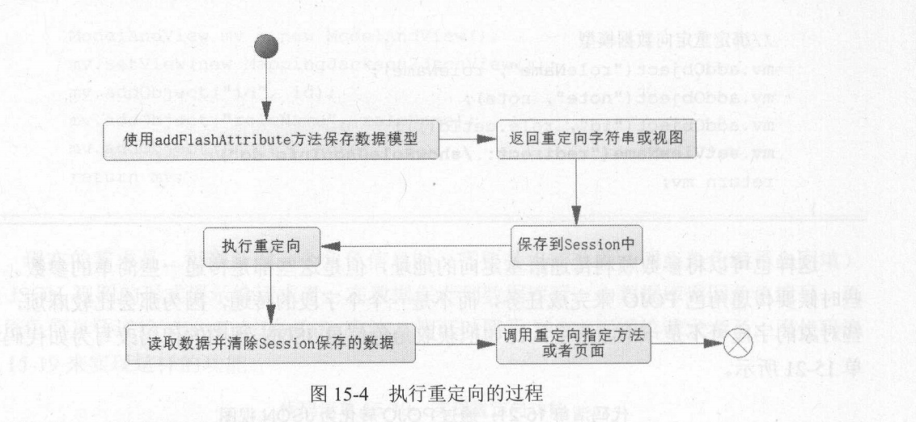

#### Spring MVC 保存并获取属性参数？

Spring MVC 提供了5个注解，从request、session中读取数据或者保存数据到request、session中；它们分别是@requestAttribute(获取http请求中的属性值)、 @SessionAttribute（获取session中的属性值）、 @SessionAttributes(保存属性值到session中)、＠CookieValue(获取Cookie中的属性值)、＠RequestHeader(获取request头中的属性值)。

#### Spring MVC 拦截器？

Spring MVC 拦截器需要实现HandlerinterceptorAdapter接口，下面是单个拦截器的执行流程（拦截器可以有多个）：

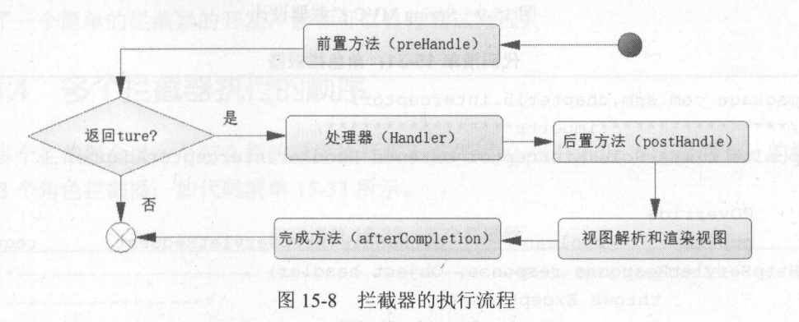

#### Spring MVC 表单校验？

Spring MVC提供了两种校验方式，一是使用 JSR 303 注解验证输入内容，二是使用Spring MVC提供的验证器（自定义的验证器必须实现Validator接口）。

#### Spring MVC 数据模型？

所谓数据模型，实际上就是需要展示在前端页面上的数据，Spring MVC 通过 Model或ModelMap来构建数据模型； Model 和 ModelMap在本质上并没有区别。

#### Spring MVC 有哪些视图？

Spring MVC视图可以分作逻辑视图、非逻辑视图；JstlView、 IntemalResourceView（**逻辑视图**） 是父子类关系，所以它们可以归为一类，它们主要是为了 JSP 渲染而服务的；MappingJackson2J son View （**非逻辑视图**）则是一个 JSON 视图 ；当然Spring MVC还有其它等等一些不常用的视图。